# Lý thuyết Bài 2: Phương trình dao động điều hoà

**Lý thuyết Vật lí 11 Bài 2: Phương trình dao động điều hoà**  
**A. Lý thuyết Phương trình dao động điều hoà**  
**1. Li độ dao động điều hòa**  
*a. Phương trình li độ của vật dao động*  
- Phương trình li độ của vật dao động điều hòa có dạng  
x=Acos(ωt+φ0)x=Acos⁡(ωt+φ_(0))  
Trong đó: x, A lần lượt là li độ và biên độ dao động của vật, đơn vị là m  
ω là tần số góc của dao động, đơn vị rad/s  
φ= ωt+φ0 là pha dao động tại thời điểm t, đơn vị rad  
φ0là pha ban đầu của dao động, đơn vị rad  
*b. Độ dịch chuyển của vật dao động*  
- Tại một thời điểm bất kì, độ dịch chuyển của vật dao động so với vị trí ban đầu được xác định bằng công thức  
d=Δx=x−x0=Acos(ωt+φ0)−Acosφ0d=Δx=x−x_(0)=Acos⁡(ωt+φ_(0))−Acos⁡φ_(0)  
**2. Vận tốc trong dao động điều hòa**  
- Phương trình vận tốc của vật dao động điều hòa có dạng  
v=ωAcos(ωt+φ0+π2)=−ωAsin(ωt+φ0)v=ωAcos⁡(ωt+φ_(0)+(π)/(2))=−ωAsin⁡(ωt+φ_(0))  
**3. Gia tốc trong dao động điều hòa**  
- Phương trình gia tốc của vật dao động điều hòa có dạng  
a=ω2Acos(ωt+φ0+π)=−ω2Acos(ωt+φ0)=−ω2xa=ω^(2)Acos⁡(ωt+φ_(0)+π)=−ω^(2)Acos⁡(ωt+φ_(0))=−ω^(2)x  
**Sơ đồ tư duy về “Phương trình dao động điều hòa”**  
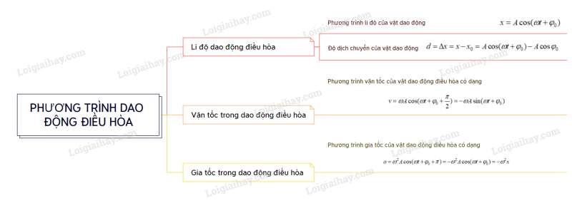  
**B. Bài tập Phương trình dao động điều hoà**  
Đang cập nhật ...  
**Xem thêm tóm tắt lý thuyết Vật lý 11 sách Chân trời sáng tạo, chi tiết khác:**  
Lý thuyết Bài 3: Năng lượng trong dao động điều hoà  
Lý thuyết Bài 4: Dao động tắt dần và hiện tượng cộng hưởng  
Lý thuyết Bài 5: Sóng và sự truyền sóng  
Lý thuyết Bài 6: Các đặc trưng vật lí của sóng  
Lý thuyết Bài 7: Sóng điện từ